
Шрамко Ю.А. 6 класс. Физическая культура. 06.04.2022
Урок №39 Тема 5 (8ч). Самостраховка на основе вида спорта Дзюдо
Тема. История возникновения и развития дзюдо. Изучение этикета дзюдо. Приветствие учителя, друг-друга. (поклон-РЭЙ) .Правила безопасного поведения в местах занятий.
Цель урока: познакомить с инструктажем по ТБ и БЖ, с историей, этикетом в дзюдо, отличием дзюдо от других видов борьбы. Воспитание устойчивой мотивации к ведению здорового образа жизни, рассмотреть на примере вида спорта дзюдо. Профилактика травматизма.
- Здравствуйте, ребята! Подготовьтесь к уроку.
Желаю всем удачи и успехов!
Самоконтроль перед выполнением упражнений (измерение пульса).
Все упражнения выполнять за 2 часа до и после еды.
Выполнить разминку
Просмотрите видео по ссылке: https://www.youtube.com/watch?v=Q7Ra8irQMBo
Соблюдать питьевой режим и правильное дыхание при выполнении упражнений.
Перед каждым подходом отдых 30сек.
Выполнить упражнение для пресса 2 подхода 5-8 раз

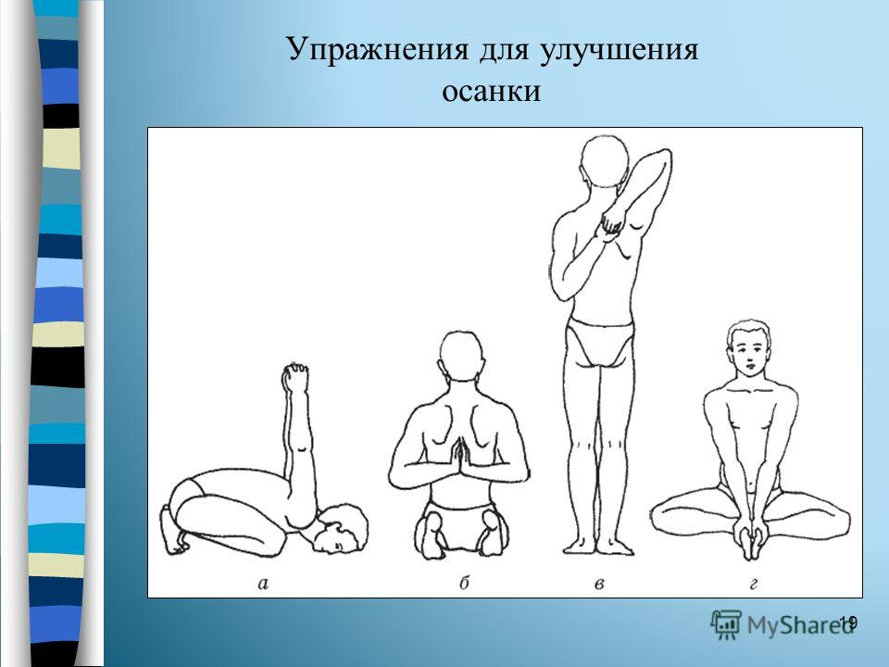

Отписаться о выполнении задания и приложить фото!


Для обратной связи можно использовать электронную почту shramko.iu@yandex.ru, социальные сети ВК, ОК, мессенджеры WhatsApp и Viber.

